Výroba vonných solí

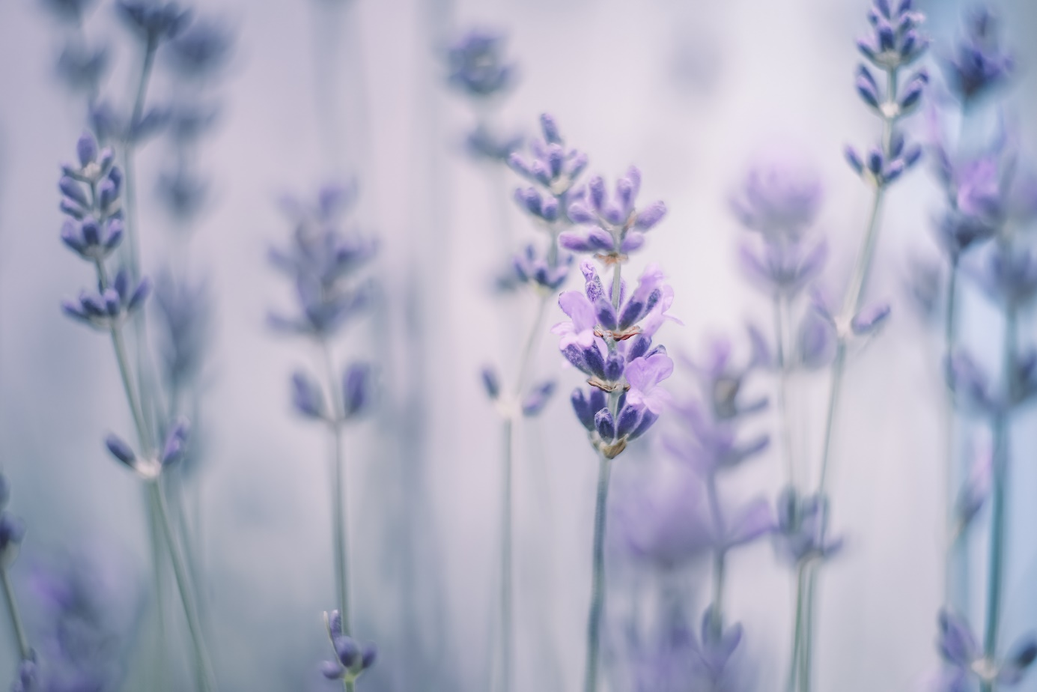

Kdy: úterý 24.10. 1. skupina 14.00 – 15.00
2. skupina 15.30 – 16.15

Kde: Školní klub

Vyrobíme si přírodní vonnou sůl, kterou můžeme použít jako osvěžovač vzduchu nebo nasypat do vany a užít si voňavou koupel.
Každý si odnese svůj vonný pytlíček a jako bonus letáček s návodem na výrobu.

